逸 歡 旅 遊-濟州賞櫻花遊濟五天
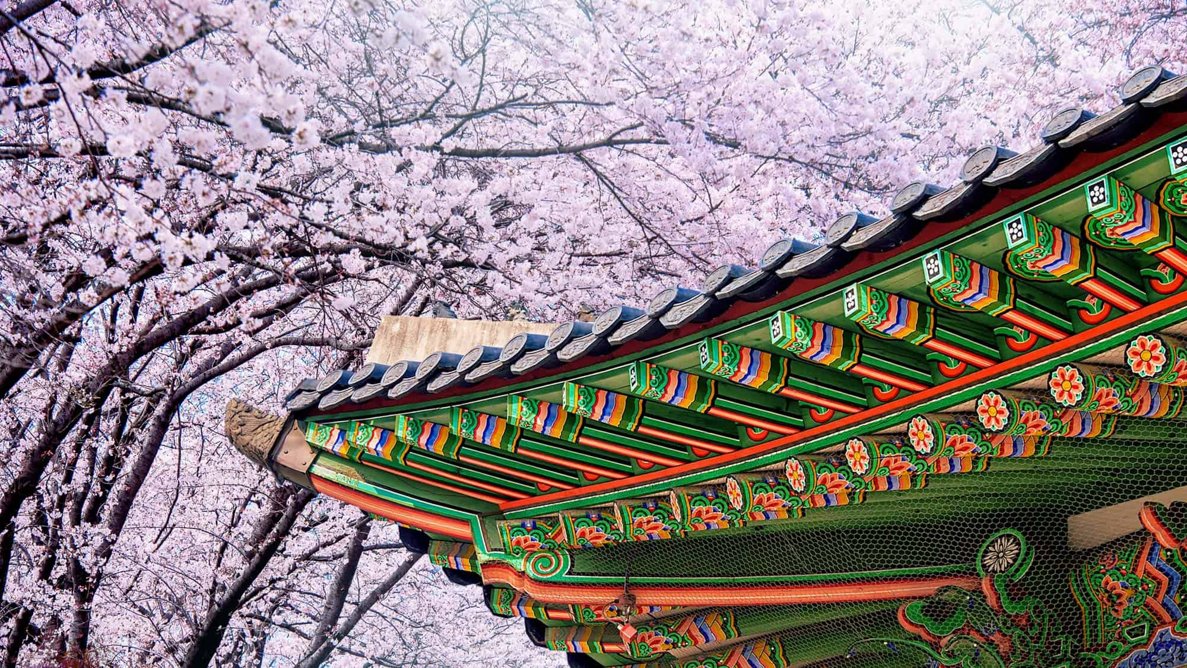

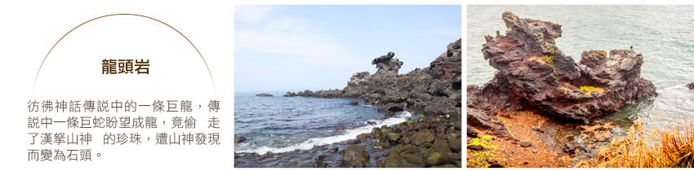
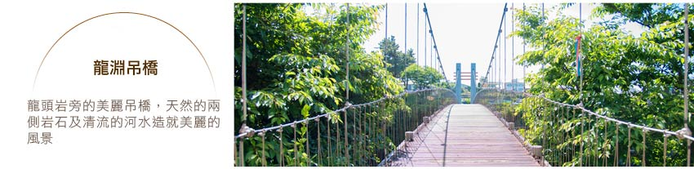
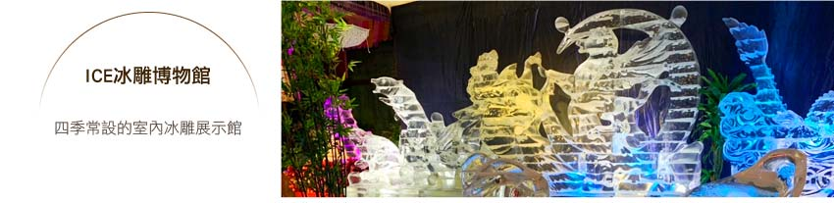
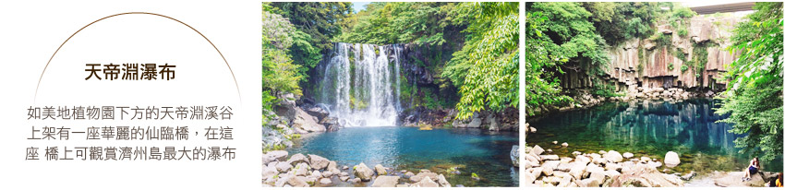
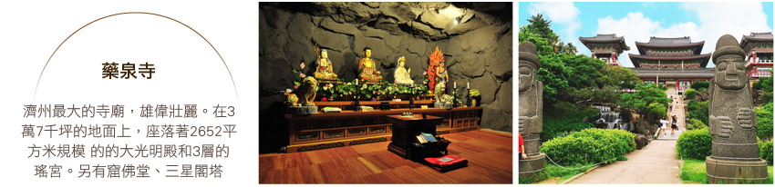
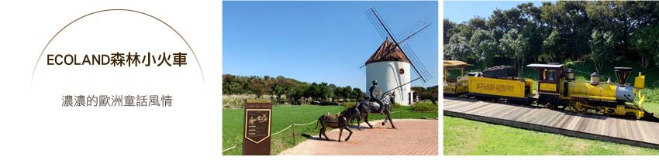
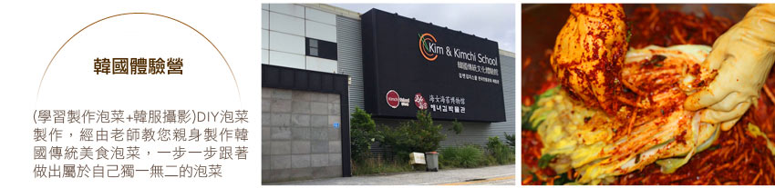
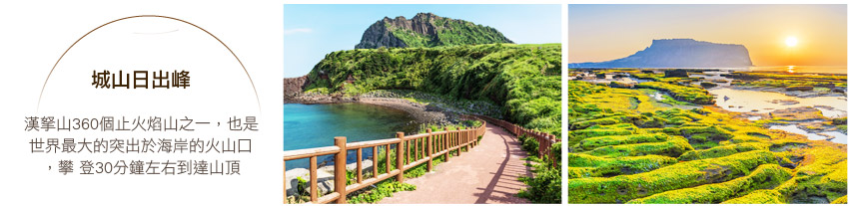
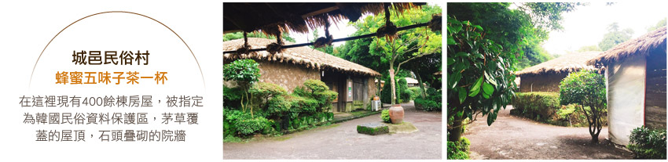
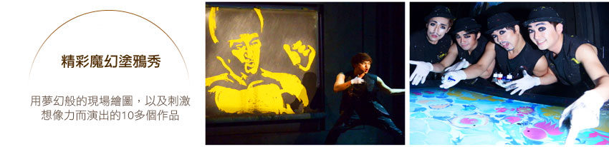
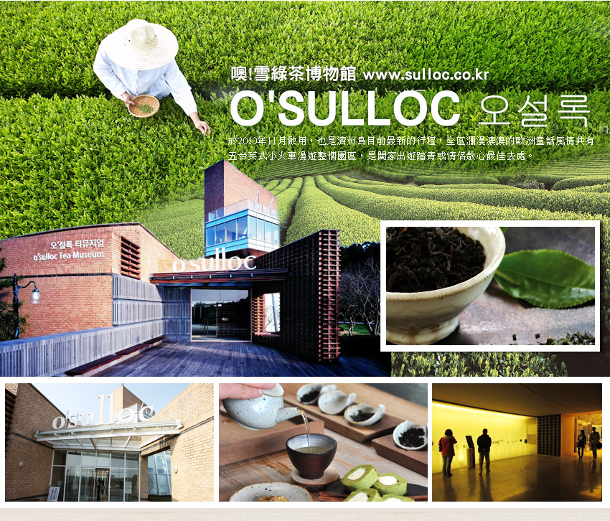
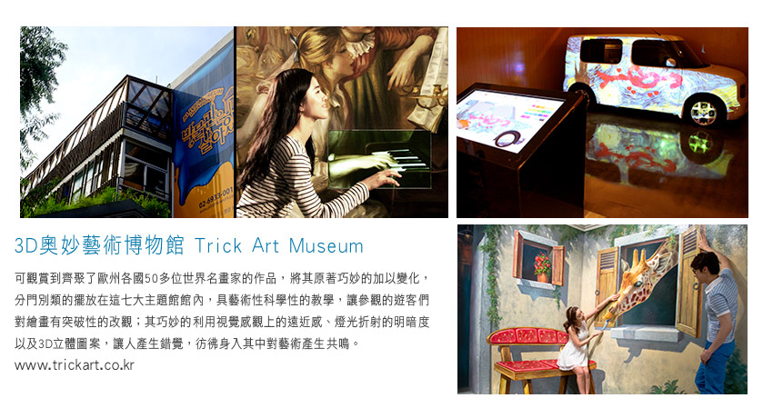

★參考航班：
航空公司 | 航班 | 起飛時間 | 起飛機場 | 到達時間 | 到達機場
遠東航空 | FE-722 | 18:40 | 桃園機場 | 21:40 | 濟州
遠東航空 | FE-721 | 22:35 | 濟州 | 23:25 | 桃園機場

★第 1 天 台北桃園國際機場／濟州

今日於桃園國際機場集合後，由專業人員為您辦妥登機手續，搭乘豪華客機直飛韓國夏威夷濟州島。
住宿：AMOUREUX JEJU或PEARLY PLUS／或同等級旅館
早餐X | 中餐X | 晚餐：機上簡餐

★第 2 天 龍頭岩—龍淵吊橋－濟州大學櫻花路－神奇之路－ 樹木園主題公園（ICE冰雕博物館＋5D奇幻電影＋3D奧妙藝術博物館）－中央地下街

【龍頭岩】相傳，從前龍王的第四個兒子來到漢挐山挖取不老草，惹惱了山神，惱怒的山神撥弓射箭，龍王四子中箭而死。他的身體落入了海中，有頭還浮在海面上，這便是龍頭岩。龍頭岩的頂部龍如仰天長嘯的龍頭，是大自然的傑作。龍頭岩是地處大森林山東南方，它的表面礁岩形狀坑洞十分特殊，其神情很像是對空怒吼般，是一個具有特色的景點，而每當貝陽照射的時候，龍頭的某處會閃亮，如同眼睛一樣，非常特別。值得您一遊，有個美麗的回憶。
【龍淵吊橋】龍頭岩旁的美麗吊橋，正值櫻花季時兩旁可欣賞到美麗的櫻花，天然的兩側岩石及清流的河水造就美麗的風景，吊橋入口處還有可供情侶示愛的愛情仙人掌喔。
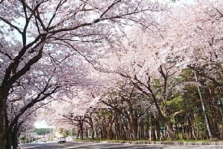
【濟州大學櫻花路】濟州大學櫻花路也是濟州頗具盛名的賞櫻景點。筆直的道路上兩旁林立著許多盛開的櫻花樹，因此也有「櫻花公路」的別名。漫步於綿延不絕的櫻花樹下，感受迎面而來的陣陣花香，抬起頭來，滿開的粉嫩櫻花更是一球一球的映入眼簾，沿著步道走進校園內，也可以看見校園內種植了不同的櫻花樹，壯觀的模樣更是讓人讚嘆連連。
【塗鴉秀】非語言公演塗鴉：秀[HERO]是一場顛覆大家想像的美術表演塗鴉，將作畫過程原封不動地搬上舞臺，直接呈現在觀眾面前。不僅是韓國最初的的美術公演，也是世界首例。把美術與戲劇、音樂劇結合，約80分鐘的表演裡，演員會將作畫的過程完整呈現給觀眾。
【神奇之路】被稱為「奇幻山坡」的這條路是一段斜坡路，放在路面上的空罐都會沿著上波方向迅速滑動，拉開手閘的汽車也會自動沿上坡行進，其實這是一種錯覺現象，斜坡因為周圍的邱林和樹木等環境，在視覺上給人一種上坡的感覺，這段長100米的道路牽動了遊人的好奇心，在這裡常可看到旅客下車放空罐試驗的場面。
【樹木園主題公園】ICE 冰雕博物館:世界第一個四季常設的室內冰雕展示館，一年四季365天，不論季節、氣溫，都可以在濟州看到各式主題的室內冰雕展示。全年保持零下5℃，任何時候都可以感受寒冷刺骨的冬天。5D奇幻電影:是一趟奇幻刺激又充滿歡樂的影像旅程，結合了1D動態、2D音樂、3D立體、4D互動、5D智慧，由5種驚奇特效與影片內容，相互結合為一體，擺脫過去只能制式化被動地看電影的習慣好好體驗。3D奧妙藝術館:可觀賞到齊聚了歐州各國50多位世界名畫家的作品，將其原著巧妙的加以變化，分門別類的擺放在這七大主題館館內，具藝術性科學性的教學，讓參觀的遊客們對繪畫有突破性的改觀；其巧妙的利用視覺感觀上的遠近感、燈光折射的明暗度以及3D立體圖案，讓人產生錯覺，彷彿身入其中對藝術產生共鳴。
【中央地下購物街】濟州島非常熱鬧的購物商場，有衣服、飾品、鞋子、手工藝品及化妝品等等！
住宿：AMOUREUX JEJU或PEARLY PLUS或同級香格里拉渡假村 或 波麗渡假村／或同等級旅館
早餐O：飯店內早餐 | 中餐O：韓式自助餐 | 晚餐O：石鍋拌飯+涮涮鍋

★第 3 天 噢雪綠茶博物館－ HAPPY TOWN摩托車秀－ JOANNE BEAR泰迪熊博物館－ 藥泉寺－ 天帝淵瀑布「仙臨橋、五福泉、天帝樓」－－泡菜博物館【泡菜講解+韓服攝影】
【噢雪綠茶博物館】韓國有名的名茶牌子雪綠茶的製造企業(株)太平洋開設的綠茶博物館。博物館佔地1650平方米，包含了茶的文化等方面。濟州島早晚溫差大，年平均氣溫和降雨量和土壤極適合茶葉的栽種。館內包括學習茶的歷史、生產過程的展示、陳列各種綠茶生產品的雪綠精品世界等。
【HAPPY TOWN摩托車秀】作此類表演全世界共二組人，其中一組位於濟州島表演，驚險刺激的演出，必定讓您血脈噴張，在一個小時的演出中還有空中飛人、民俗雜技和大車輪等表演，保證讓您大呼過癮，不虛此行。
【JOANNE BEAR泰迪熊博物館】位於濟州島南部西歸浦市的中文旅遊園區內，為世界知名泰迪熊設計家的工作室與展示空間。在博物館可看到強調「環保與自然主義」，使用天然素材作成的泰迪熊，是可感受到濟州自然之美與享受休閒時光的地方。位於低矮小坡上的<Joanne Bear博物館>包含以韓流明星裴勇俊為主題的「Joanne Bear」，並展示各種泰迪熊與北極熊，因此吸引許多日本觀光客前往朝聖。不僅如此，在此還可親眼製作泰迪熊的過程。此外，展示館2樓咖啡館後院有庭院、休憩區，以及可眺望全景的頂樓。這裡並提供各種文化活動，還可購買到Joanne Bear相關商品，給予旅客另一種樂趣。
【藥泉寺】是濟州最大的寺廟，雄偉壯麗。在3萬7千坪的地面上，座落著2652平方米規模的的大光明殿和3層的瑤宮。另有窟佛堂、三星閣塔。佛堂正面，國內最大的高5米的主佛庇慶剎那佛安置在4米高的座臺上，左右兩壁雙向雕刻著巨大的藤花，形成了108萬小圓佛組成的壯觀。
【天帝淵瀑布】位於如美地植物園下方的天帝淵溪谷上架有一座華麗的仙臨橋，在這座橋上可觀賞濟州島最大的瀑布。銀色的水流從亞熱帶林木綠蔭中傾瀉而下，是少見的三段式瀑布。第一段和第二段瀑布為同一方向可在近，處外觀看。第三段瀑布位於溪谷下游，必須步行下達深谷底處方可一窺其貌，谷底清幽景色怡人，瀑布水絲隨風拂面，令人忘卻探訪路途的辛勞。
【生活體驗營(紫菜博物館+韓服攝影)】 海苔是韓國重要的水產食品，也是韓國人喜歡的一個食品。海苔是在石頭裡長的海菜，把它乾燥來製作紫菜海苔，蛋白質很豐富，紫菜5張等於1個雞蛋，在海苔博物館裡，一半是工廠，一半是紫菜博物館，所以您可親眼看到紫菜製作過程，再安排穿著傳統韓服，韓服的線條兼具曲線與直線 之美，尤其是女式韓服的短上衣和長裙上薄下厚，端莊閑雅，透露著東方思想和超世脫俗之美的完美結合，您可拿著相機隨意拍攝，留下永恆回憶。

住宿：AMOUREUX JEJU或PEARLY PLUS或同級香格里拉渡假村 或 波麗渡假村／或同等級旅館
早餐O：飯店內早餐 | 中餐O：豬肉魷魚海陸壽喜燒 | 晚餐O：人蔘雞套餐

★第 4 日 韓國國寶（人蔘專賣中心＋護肝寶）－ECOLAND森林小火車─涯月邑長田里櫻花隧道─涯月春日+GD咖啡廳(不含飲料)─ 世界自然遺產中心【鐘乳石洞+4D電影欣賞】－塗鴉秀—典農路賞夜櫻
【人蔘專賣中心】只有韓國才有的韓國國寶(高麗人蔘)之所以優於其他蔘類，不僅僅是因為其品種不同於美國的西洋蔘和中國的田七蔘，更主要的是因為”高麗人蔘”生長的地理條件優良。”高麗人蔘”主要栽培耕種地區在北緯36-38度，生長期較其它國家(3-4年)長，為6年。使高麗人蔘得到充份發育。因此”高麗人蔘”的內部組織結實與細密，可長期保持”高麗人蔘”原有的香味。
【保肝專賣中心】韓國保肝寶是一年生或越年生草本，具有清肝明目．通經解毒之功效，而且韓國護肝藥對Ｂ型肝炎,的療效為世界衛生組織研究，比同科之植物及其他西方藥物為佳。
【ECOLAND森林小火車樂園】於2010年11月17日開幕，佔地30萬坪，共有五部由英國手工打造的小火車，搭復古懷舊的英式森林小火車遊覽漢拏山原始林，探訪神秘的森林活教材。可以看到大自然給我們的恩典。
【涯月邑長田里櫻花隧道】長田里櫻花隧道也是濟州賞櫻不可錯過的景點之一，和熱鬧繁華的典農路不同的是，這裡兩旁大多是農田，放眼望去多了點清新寧靜的感覺，走起來也更為舒適。道路兩側櫻花樹高大且密集，宛如一條粉白色夢幻隧道般，每每陣風吹來，捲起櫻雪的瞬間，彷彿置身於韓劇場景般浪漫。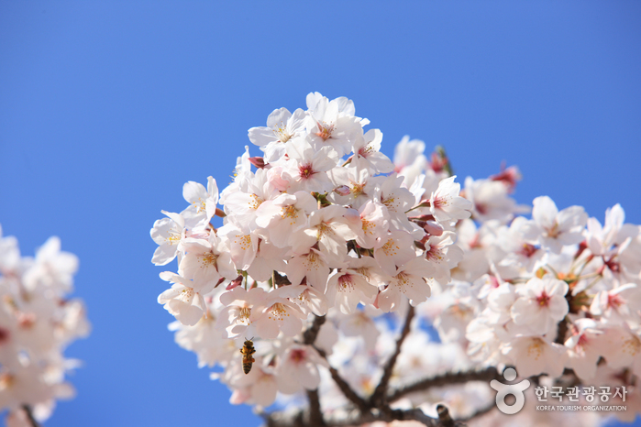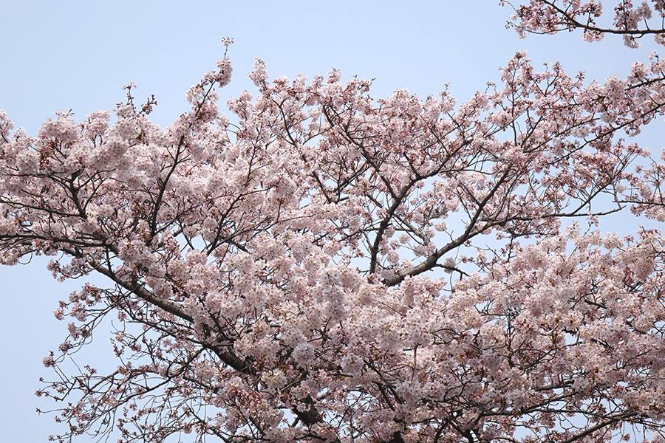
【涯月春日+ (不含飲料)】與其說是咖啡廳，春日咖啡更像是一個海邊花園，溫馨可愛的建築，以及滿佈在各個角落活潑有趣的塗鴉，鮮豔繽紛的色彩與藍天大海相互輝映，光是漫步其中，心情也像被渲染了一般，帶著春天來臨的雀躍感。咖啡廳內外皆有座位區，室內臨海那面是一大片透明窗，坐在窗邊就彷彿坐在海上，午後的光線暖暖的，一望無際的大海在陽光下閃閃發亮。
【世界自然遺產中心（鐘乳石洞+4D電影欣賞）】有關濟州島世界遺產的核心，漢拿山天然保護區域、拒文岳熔岩洞窟等信息通過模型、影像、實物展覽等，使人更能貼近濟州島的自然文化。在這裡還能夠感受4D電影的特別體驗，以濟州島民間故事為素材，拍攝濟州島夢幻般的自然風光編寫成立體影像，利用五感來感受一場4D的影像體驗吧!
【塗鴉秀】非語言公演塗鴉：秀[HERO]是一場顛覆大家想像的美術表演塗鴉，將作畫過程原封不動地搬上舞臺，直接呈現在觀眾面前。不僅是韓國最初的的美術公演，也是世界首例。把美術與戲劇、音樂劇結合，約80分鐘的表演裡，演員會將作畫的過程完整呈現給觀眾。
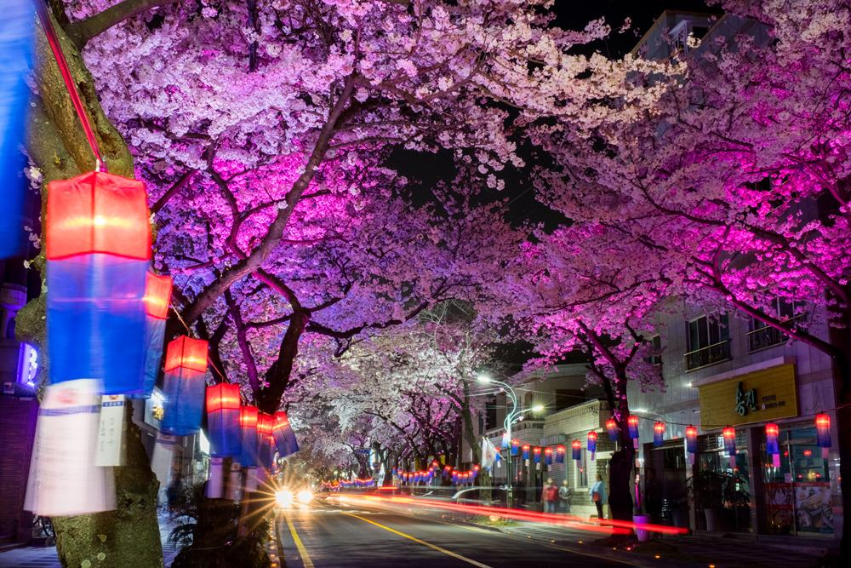
【典農路賞夜櫻】被稱為「充滿櫻花香氣的櫻花路」的典農路，是濟州島最著名的賞櫻勝地。道路兩旁林立著許多樹齡將近100年的櫻花樹，四周垂掛著祈福用的青紗燈籠與櫻花相互輝映著，美不勝收的景致更是讓人流連忘返；而夜晚時搭配著月光賞櫻更是別有一番風味，七彩燈光輪番投射在開滿櫻花的樹上，也為櫻花大道添增了一股夢幻的氛圍。

住宿：AMOUREUX JEJU或PEARLY PLUS或同級香格里拉渡假村 或 波麗渡假村／或同等級旅館
早餐O：飯店內早餐 | 中餐O：辣炒雞排+炒飯 | 晚餐O：黑毛豬烤肉大餐

★第 5 天 彩妝店－七彩瑞士村─大時代主題世界─城邑民俗村(含每人一杯蜂蜜茶或五味子茶二選一)—城山日出峰—咸德犀牛峰—土產店－東門傳統市場－機場/台北

【彩妝店】相信愛美的朋友們可以在這裡挑選到最新款、最HITO的彩妝品及保養品，讓辛苦的上班族及學生族群在忙碌生活中，ㄧ樣可以打造出時尚美妝，讓您永遠跟上時代潮流尖端。
【七彩瑞士村】仿造歐美風格建築，讓您彷彿走進瑞士般的浪漫。
【大時代主題世界】韓國人的IG踩點夯地!「 大時代主題公園」便是以「復古懷舊」為主題建造的博物館。這裡有40.50.60年代共同的追憶，有江南風格的鐵路以及Hashire哈尼族的傀儡等,十分有趣。是很多遊客來到濟州島必到的旅遊景點。園區裡每個季節都有不同花類品種，可供觀賞拍照。
【城邑民俗村】這裡現有400餘棟房屋，被指定為韓國民俗資料保護區，以茅草覆蓋的屋頂，石頭疊砌的院牆，以及用“丁囊”取代門戶的民宅，質樸可愛，至今仍有人在這裡居住生活。
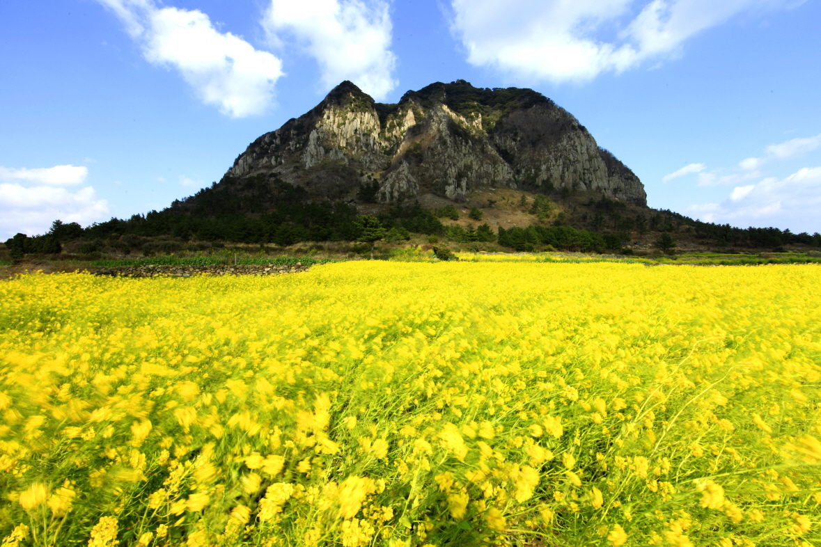
【城山日出峰】漢拏山360個止火焰山之一，也是世界最大的突出於海岸的火山口，攀登30分鐘左右到達山頂；由此也可觀看日落，加上可以瞭望一片廣闊的牧場，美不勝收，嘆為觀止，遠眺這山峰綺麗景色。
【咸德犀牛峰】高聳於海邊的犀牛峰因狀似犀牛而得名，時節對了還有黃澄澄的油菜花沿著步道一路往上漫開，毫不客氣地遍布山頭，遠看倒不像是犀牛，像是在陽光下閃爍著金色鬃毛的雄獅了。
【土產店】這裡可以一次購買到韓國最著名的泡菜、海苔、糖果、泡麵等著名零時與各式紀念小物。
【東門傳統市場】1945年光復以後，濟州東門市場正式形成，是未來濟州商圈的中心地。東門市場保留著傳統市集的特點，與大型超市相比，商品種類多，價格低廉，且能少量購買。

住宿：AMOUREUX JEJU或PEARLY PLUS或同級香格里拉渡假村 或 波麗渡假村／或同等級旅館
早餐O：飯店內早餐
中餐O：馬鈴薯燉豬骨湯晚餐X：方便逛街敬請自理

※如因航空公司航班調度，導致起飛或降落時間變動，則本公司保留更餐食之權利，敬請旅客見諒。
※如貴賓為單1人報名時，若經旅行社協助配對卻無法覓得合住的同性旅客時，需另補單人房差額，差額視住宿飯店之不同由旅行社另行報價，敬請了解並見諒，謝謝。

